**高二年级生物第7课时《种群群落生态系统生态工程（第2课时）》评价题**

1. 下列选项中,不属于对种群数量特征描述的是

A．2013年底北京市常住人口男女性别比例为1.07∶1

B．近年来,北京市65岁及以上的人口比例增大

C．橡树种子散布能力差，常在母株附近形成集群

D．薇甘菊的入侵，导致松树种群死亡率升高

2. 研究人员对海南岛海边和非海边两地区的濒危物种龙血树种群进行了调查，据图分析不正确的是

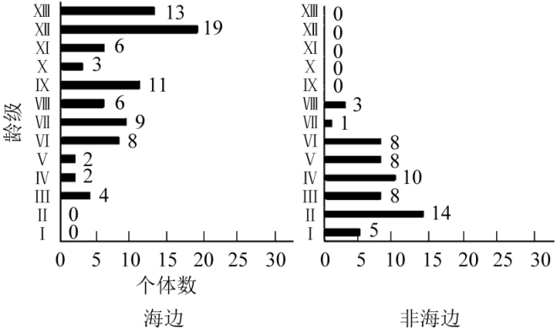

A．海边地区龙血树年龄组成是稳定型 B．非海边环境更利于龙血树的生长

C．年龄结构与植物生活环境关系密切 D．该研究对龙血树的保护有积极意义

3．种群增长的“J”型和“S”型曲线是不同条件下种群数量随时间变化的曲线。下列关于种群增长曲线的叙述,不正确的是

A．以“J”型曲线增长的种群，种群的增长速率不断增大

B．以“S”型曲线增长的种群，种群的增长速率逐步降低

C．以“J”型曲线增长的种群，种群增长不受自身密度制约

D．以“S”型曲线增长的种群，达到K值时增长速率近于零

4．在某一农田生态系统中，大面积单一种植某种农作物（甲）可导致害虫A的爆发，改成条带状合理地间作当地另一种农作物（乙）后，乙生长良好，害虫A的爆发也受到了抑制。对此，不合理的解释是

A．新的种间关系不利于害虫A B．新的群落空间结构不利于害虫A

C．乙和害虫A存在互相抑制的竞争关系 D．乙的出现使害虫A的环境容纳量下降

5. 甲地发生森林火灾导致原有植被消失，乙地森林因火山爆发被火山岩全部覆盖。关于两地之后发生的群落演替的叙述，错误的是

A. 甲地与乙地发生的演替类型相同 B. 乙地的演替速度通常要慢于甲地

C. 若无外力干扰，两地均可能重现森林 D. 草本会比乔木更早地出现在乙地上

6. 某研究性学习小组制作生态瓶并对其观察记录，下列有关说法错误的是

A．瓶内生产者、消费者和分解者比例应当适中

B．密封的生态瓶不需要从外界输入物质和能量

C．需要定时记录生态瓶内生物种类与数量变化

D．在适宜的温度和光照条件下生态瓶会更稳定

7．下图为某人工鱼塘食物网及其能量传递示意图（图中数字为能量数值，单位是J·m－2·a－1）下列叙述错误的是

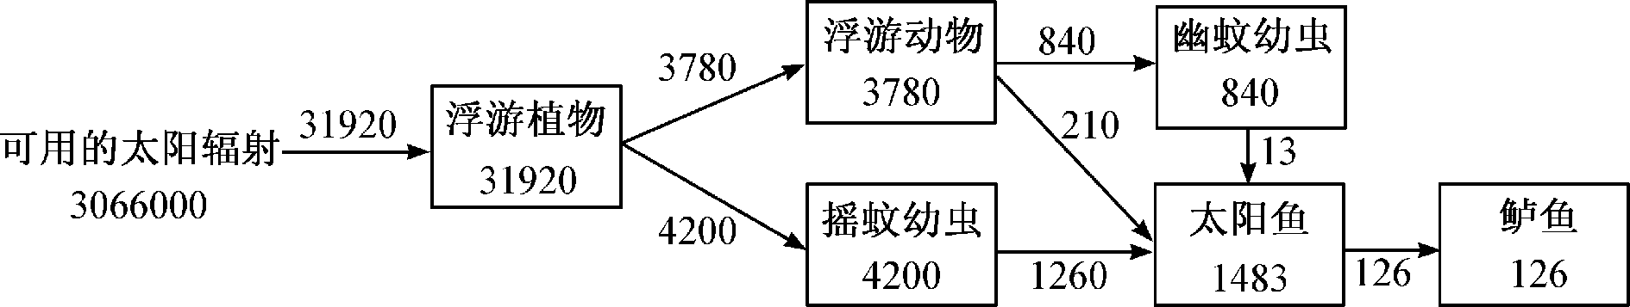

A．该食物网中最高营养级为第五营养级

B．该食物网中第一到第二营养级的能量传递效率为25%

C．太阳鱼呼吸作用消耗的能量小于1 357（ J·m－2·a－1）

D．该食物网中的生物与无机环境共同构成一个生态系统

8. 下图表示碳循环的部分过程。下列叙述错误的是

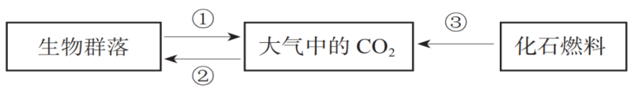

A．碳元素在生物群落内部以有机物的形式进行传递

B．可以通过增强过程②减少大气中CO2的含量

C．生产者、消费者和分解者均参与过程①和②

D．减少对化石燃料的依赖是缓解温室效应的重要措施

9．有关生态系统信息传递的叙述，不正确的是

A．有些信息对释放者本身不利 B．独居的动物不发生信息传递

C．信息既可来自生物也可来自非生物 D．信息传递有利于维持生态系统的稳定

10．江苏省徐州市多年来围绕“一城青山半城湖”理念，实施了一系列生态建设工程，生态效应逐渐显现。下列有关该生态工程的分析评价不合理的是

A．使物种多样性程度显著提高

B．使生物群落的组成更为复杂

C．使生态系统的类型更为多样

D．其主要目的是提高生物多样性的直接价值